DESPLIEGUE DE APLICACIONES WEB

**ACTIVIDAD 2**

SERGIO GUTIERREZ POZUELO – 2ºDAW

1. Instalación JAVA

A través del comando *sudo apt install* *default-jdk* instalamos Java.

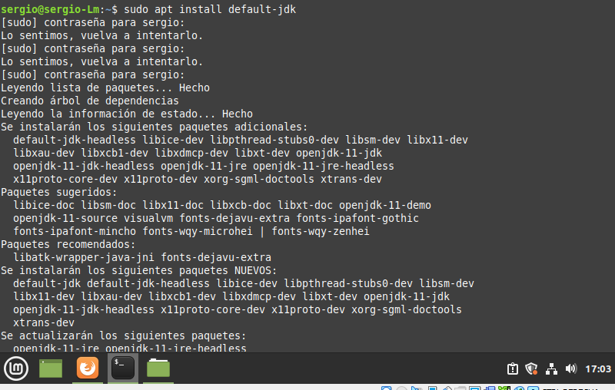

Después con el comando *java -version* podremos obtener la versión de java que hemos instalado.

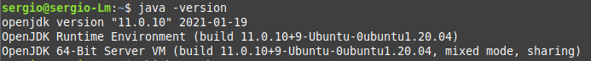

1. APACHE

A través del comando *sudo apt-get install apache2* instalamos Apache.

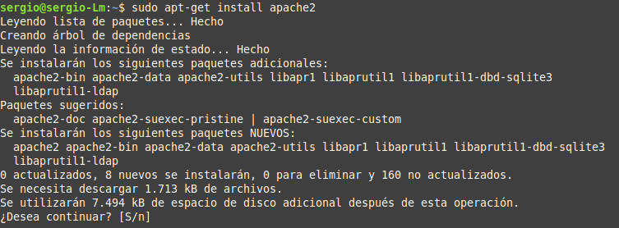

Al igual que con java podemos comprobar su versión con el mismo comando: *apache2 version.*



Para configurar apache tenemos que dirigirnos a la ruta donde tenemos apache: *cd /etc/apache2*.

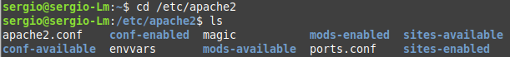

Accedemos al archivo de configuración con el comando *sudo nano port.conf*.

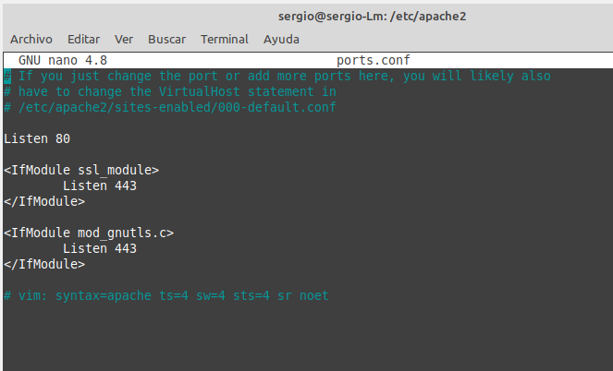

Como vemos el puerto al que hay que llamar es el 80, pero se podría cambiar.

Ahora vamos a comprobar el estado de apache2 mediante este comando: *sudo systemctl status apache2*.

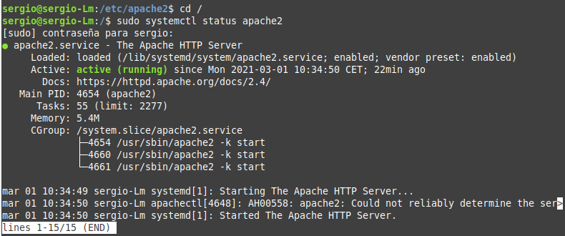

Por ultimo vamos a reiniciar apache, primero lo paramos con el comando *sudo /etc/init.d/apache2 stop*, y luego lo volvemos a iniciar con el comando *sudo /etc/init.d/apache2 start*.

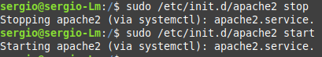

1. TOMCAT

A través del comando *sudo apt-get install tomcat9* instalamos Tomcat.

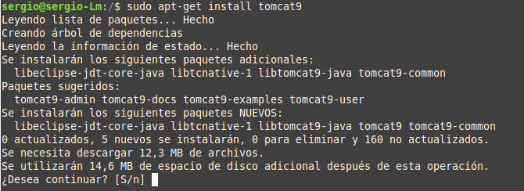

Para la configurar tomcat9 vamos a acceder al directorio conf de tomcat9 con el comando *cd /var/lib/tomcat9/conf* y abrir con el editor el archivo **tomcat-users** para proceder a su configuración con *sudo nano tomcat-users.xml*

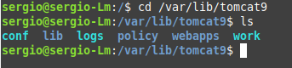

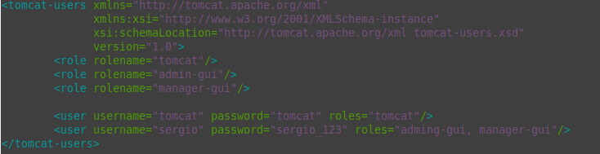

En este xml vamos a añadir los roles y los usuarios que son necesarios, en este caso los roles admin-gui y managuer-gui, y el usuario “sergio” con su contraseña y los roles que se le quiere dar.

Ahora vamos a instalar el usuario manager ya que en Linux no viene instalado, usaremos el comando *sudo apt-get install tomcat9-docs tomcat9-admin tomcat9-examples*.

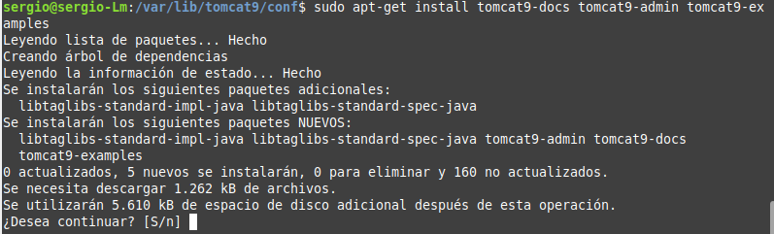

Por último encendemos tomcat y comprobamos su estado con los comandos:

* *sudo systemctl tomcat9 start*
* *sudo systemctl status tomcat9*

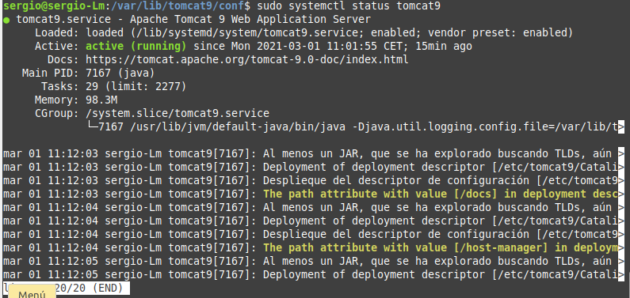

1. MARIA DB

A través del comando *sudo apt install mariadb-server* instalamos MariaDB.

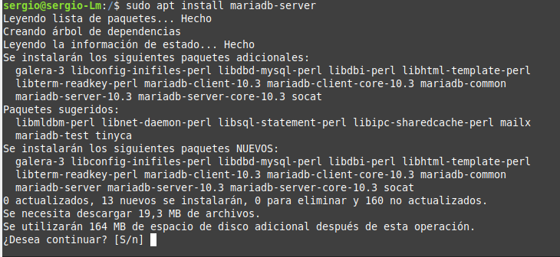

Para configurar correctamente mariadb hace falta la instalación de mysql para que nos funcione bien. El comando es *sudo mysql_secure_installation*, como es la primera vez le damos a enter y seguimos. Nos va a pedir cambiar la contraseña del root a lo que le vamos a decir que no.

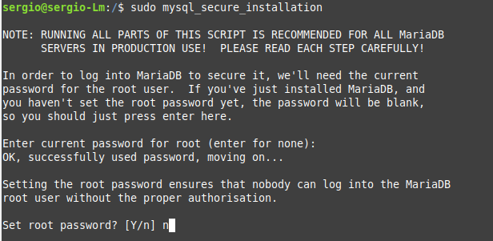

Finalmente vamos a arrancar mariadb con los dos siguientes comandos:

* *sudo systemctl start mariadb*
* *sudo mariadb* (para ejecutarlo)

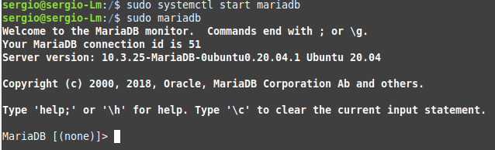

1. OPEN SSH

A través del comando *sudo apt install openssh-server* vamos a instalar Open SSH.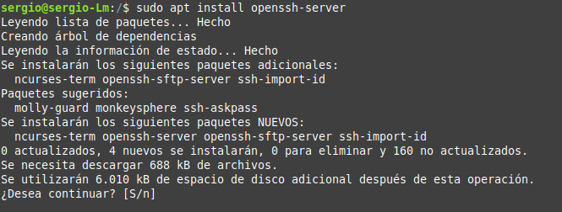

Para configurar openssh vamos a acceder a sshd_config con el comando *sudo nano /etc/ssh/sshd_config*.

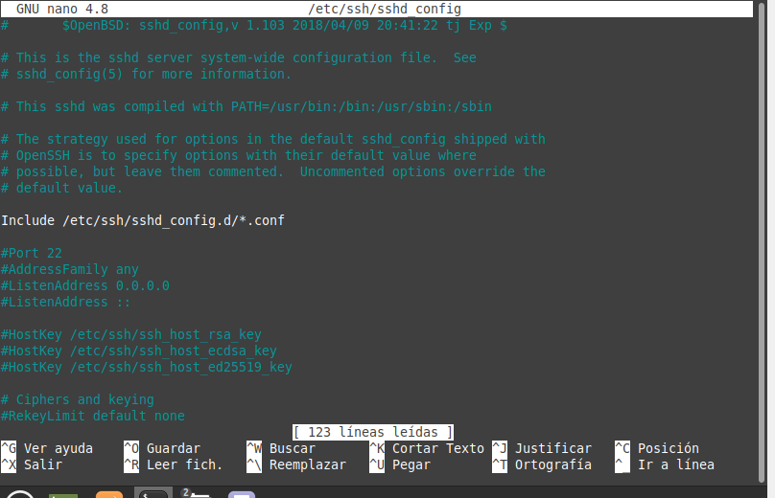

Podemos comprobar el puerto del ssh, el puerto 22, que también se puede cambiar.

Finalmente vamos a proceder a iniciar el servicio con los siguiente comandos:

* *sudo /etc/init.d/ssh start*

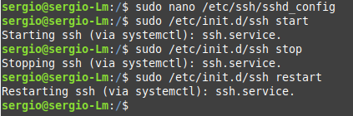

1. Configuración de los servidores

Vamos a configurar el firewall, primero comprobando el estado y luego habilitando ciertos puertos.

* Comprobamos el estado con *sudo ufw status (*aunque salga inactivo procedemos con el siguiente paso*)*
* Pasamos a habilitar los puertos:

*sudo ufw allow 80/tcp* (Apache)

*sudo ufw allow 443/tcp* (Apache)

*sudo ufw allow 8080/tcp* (Tomcat)

*sudo ufw allow 9443/tcp* (Tomcat)

*sudo ufw allow 3306/tcp* (MariaDB)

